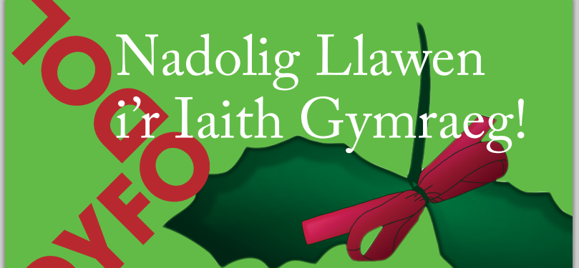

ANRHEG I'R IAITH

Ydych chi’n dal i chwilio am yr anrheg Nadolig berffaith?
Ddim yn gwybod beth i’w roi i ffrind neu aelod o’r teulu?
Beth am aelodaeth neu gyfraniad at waith Dyfodol i’r Iaith yn anrheg iddynt?

Nid yn unig yn anrheg i’w rhoi ond hefyd yn anrheg a fydd yn cyfrannu’n gadarnhaol at lewyrch y Gymraeg. Wrth roi cyfraniad fe gewch gerdyn Nadolig pwrpasol i’w gyflwyno
i gydnabod y cyfraniad a danfonir manylion a diweddariad rheolaidd am ein gwaith yn ystod y flwyddyn.
Hyd yma, rydym wedi llwyddo i gyflawni llawer gydag adnoddau prin, ac ymysg y meysydd sydd wedi dechrau ymateb i’n syniadau mae Cynllunio a’r Gymraeg a Chynaliadwyedd, Addysg, y Gymraeg yn y Gwasanaeth Iechyd, Darlledu, Cymraeg i Oedolion a hefyd datblygiadau yn Sir Gâr a Gwynedd. Yn ddiweddar, daeth arian i Gymraeg i Oedolion ac i greu Asiantaeth Iaith yn sgil ein pwyso. Dyma symud i’r cyfeiriad iawn.

Dydy cynnal a chryfhau hyn ddim yn bosibl heb gefnogaeth ariannol ychwanegol a’n nod yw cael swyddogion amser llawn i wneud y gwaith lobïo’n effeithiol a pharhaus. Trwy gynyddu incwm gallwn ni wneud hyn. Hyn fydd yn rhoi modd i ni weithredu’n fwy effeithiol eto ac fe all eich rhodd chi wneud gwahaniaeth i’r gwaith allweddol yma.

Os ydych yn dymuno prynu ‘Anrheg i’r Iaith’ at ein gwaith, cwblhewch y ffurflen trosodd a’i dychwelyd at:

Meinir James, Swyddog Datblygu Dyfodol i’r Iaith, Ochr y Cwm, Croesyceiliog, Caerfyrddin SA32 8DS erbyn 16eg Rhagfyr i sicrhau bod eich cerdyn Nadolig yn cyrraedd mewn da bryd.

ANRHEG I'R IAITH

Enw’r rhoddwr ..........................................................................

Cyfeiriad y rhoddwr ..................................................................

.....................................................................................................

Côd Post ............................ Rhif ffôn ......................................

Dymunaf archebu .......................... ‘Anrheg i’r Iaith’ gwerth £.................ac amgaeaf siec yn daladwy i ‘Dyfodol i’r Iaith Cyf’.

(Cysylltwch â meinir@dyfodol.net os ydych am drefnu taliad ar-lein)

Croesawn pob cyfraniad a bydd swm o £120 neu fwy (£25 i’r di-gyflog/fyfyrwyr/derbynwyr budd-daliadau) yn dâl aelodaeth blynyddol gan roi hawl i ddylanwadu a phleidleisio ar bolisïau’r mudiad.

Nodwch isod os ydych am i Dyfodol i ddanfon y cerdyn Nadolig ar eich rhan (ticiwch y blwch priodol):
□

Dymunaf i Dyfodol ddanfon y cerdyn Nadolig

(yn nodi swm y rhodd) ar fy rhan
□

Dymunaf i’r cerdyn Nadolig gael ei ddanfon ataf i

Enw derbynydd y rhodd ...........................................................

Cyfeiriad derbynydd y rhodd ...................................................

.....................................................................................................

................................................Côd Post ...................................

